**E.E.S.N° 2 MATEMÁTICA 4° “F” T.T**

**PROFESORA: MARISA E. SEQUEIRA**

# Actividad de continuidad pedagógica n°4

**TEÓRICO-PRÁCTICO: “ECUACIONES DE SEGUNDO GRADO O CUADRÁTICAS”**

**Para resolver ecuaciones del tipo ${ax}^{2}+bx+c=0$ tenemos tres casos posibles:**

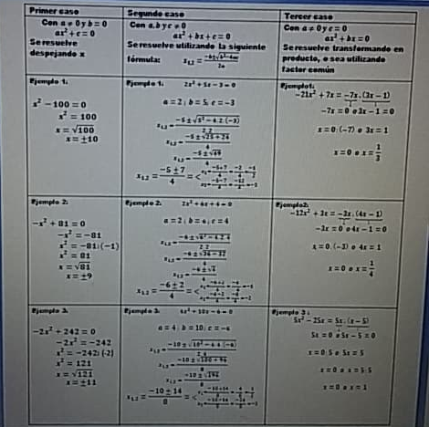

**Tambien les dejo tres enlaces con videos de como resolver ecuaciones de segundo grado incompletas y completas:**

[**https://www.youtube.com/watch?v=7jVEhhZ6Khg**](https://www.youtube.com/watch?v=7jVEhhZ6Khg)

[**https://www.youtube.com/watch?v=IGhjsc8lEKY**](https://www.youtube.com/watch?v=IGhjsc8lEKY)

[**https://www.youtube.com/watch?v=UcUBxM-foys**](https://www.youtube.com/watch?v=UcUBxM-foys)

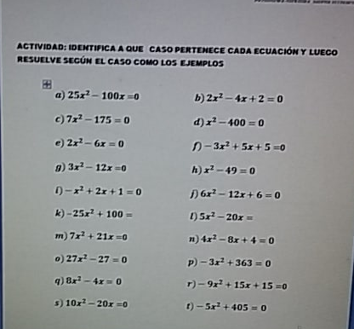

**INTRODUCCIÓN A LA FÍSICA 4F PROF. CORONEL.**

Investigar:

1. Normas de seguridad eléctrica domiciliaria.

2. ¿qué consecuencias pueden causar no cumplir estas normas?

3. Armar un folleto afiche con sugerencias de prevención sobre descargas eléctricas.

Material sugerido:

https://youtu.be/IFy919wwCYw

http://siesa.com.ar/normas-de-seguridad-en-instalaciones-electricas/

**MEDIDAS DE SEGURIDAD EN INSTALACIONES ELÉCTRICAS**

– Al realizar una instalación eléctrica deben tenerse en cuenta los dos peligros principales enunciados: descarga eléctrica e incendio o explosión. Afortunadamente en los últimos años han aparecido nuevos materiales y dispositivos que han perfeccionado los sistemas de seguridad.

– Los equipos e instalaciones eléctricas deben construirse e instalarse evitando los contactos con fuentes de tensión y previendo la producción de incendio. Al seleccionar los materiales que se emplearán hay que tener en cuenta las tensiones a que estarán sometidos.

– El control de estas operaciones, así como la puesta en funcionamiento de estos equipos, debe estar a cargo de personal con experiencia y conocimientos. Especialmente cuando se trate de instalaciones de alta tensión eléctrica es necesario impedir que accidentalmente alguna persona o material tome contacto con los mismos. Esto puede lograrse ya sea cercando el lugar peligroso o instalando en lugares elevados o en locales separados a los cuales sólo tengan acceso ciertas personas. Debe ponerse atención a este peligro cuando se realicen trabajos de reparación, pintura, etc. en las vecindades y se quiten provisoriamente las medidas de seguridad.

– Al instalar los equipos eléctricos debe dejarse lugar suficiente alrededor de los mismos como para permitir no sólo el trabajo adecuado sino también el acceso a todas las partes del equipo para su reparación, regulación o limpieza.

– Los lugares donde existan equipos de alta tensión no deben usarse como pasaje habitual del personal.

– Los conductores se señalarán adecuadamente, de manera que sea fácil seguir su recorrido. Deben fijarse a las paredes firmemente y cuando vayan dentro de canales, caños, etc., tendrán, a intervalos regulares, lugares de acceso a los mismos.

– Los conductores estarán aislados mediante caucho, amianto, cambray, etc. en el caso de que no puedan aislarse completamente, por ejemplo: cables de troles, los conductores deben protegerse para impedir contactos accidentales.

– Es preferible que el conductor se ubique dentro de canales, caños, etc. para impedir su deterioro.

– Es necesario que los fusibles estén también resguardados. Esto puede hacerse de varias formas, por ejemplo: encerrándolos o permitiendo el acceso a las cajas sólo al personal autorizado.

– Cuando los fusibles funcionen con alto voltaje es conveniente que estén colocados dentro de un receptáculo o sobre un tablero de distribución y sean desconectables mediante un conmutador. Estos conmutadores podrán accionarse desde un lugar seguro, teniendo un letrero que indique claramente cuando de conectan o desconectan los fusiles.

– Los conmutadores deben instalarse de manera tal que impidan su manipulación accidental.

– Los tableros de distribución se utilizan para controlar individualmente los motores. Para evitar accidentes conviene que estén blindados, encerrados los elementos conectados a fuentes de alta tensión eléctrica para evitar el acceso de personas no autorizadas. El piso alrededor de los mismos debe estar aislado y aquellos elementos conectados a fuentes de alta tensión deben tener pantallas aislantes que permitan su reparación o regulación sin tocarlos.

– Los circuitos de cada uno de los elementos del tablero deben ser fácilmente individualizables y de fácil acceso. Es conveniente poner a tierra las manivelas.

– Para realizar reparaciones debe cortarse el pasaje de electricidad.

– Los motores eléctricos deben aislarse y protegerse, evitando que los trabajadores puedan entrar en contacto con ellos por descuido. Cuando funcionen en lugares con exceso de humedad, vapores corrosivos, etc., deben protegerse con resguardos adecuados.

– Si bien es preferible no utilizar lámparas eléctricas portátiles, cuando no sea posible reemplazarlas por sistemas eléctricos fijos se las proveerá de portalámparas aislados con cables y enchufes en perfectas condiciones y los mismos deberán ser revisados periódicamente.

– Los aparatos para soldadura y corte mediante arco eléctrico deben aislarse adecuadamente, colocando los armazones de los mismos conectados a tierra. Las ranuras para ventilación no deben dejar un espacio tal que permita la introducción de objetos que puedan hacer contacto con los elementos a tensión.

**Cómo prevenir los peligros potenciales de la electricidad**

Los riesgos representados por la electricidad son de diversos tipos. Entre ellos merecen citarse:

a) La descarga a través de ser humano.

b) La producción de un incendio o explosión

El peligro de una descarga de electricidad a través de ser humano

Si el individuo no aislado toca uno de los polos de un conductor la electricidad de descargará a tierra a través de su cuerpo. En cambio, si el contacto de realiza simultáneamente con los dos polos del conductor, el cuerpo del individuo servirá para cerrar el circuito.

La magnitud del daño producido por una descarga eléctrica depende de la intensidad de la corriente (amperaje), de la duración de la misma y de la trayectoria recorrida en le cuerpo del sujeto.

Dado que en el momento de la descarga eléctrica el individuo pasa a formar parte del circuito hay que tener en cuenta otros factores tales como su mayor o menor conductividad, por ejemplo, el estado de humedad de la piel influye, ya que si ésta está mojada disminuye su resistencia al pasaje de la corriente, es decir que el sujeto se vuelve mejor conductor.

El peligro de muerte es mayor cuando la corriente eléctrica atraviesa órganos vitales en su paso por el individuo: corazón (fibrilación), pulmones, sistema nervioso (paro respiratorio).

El peligro de producción de un incendio o explosión

Se ha visto que uno de los fenómenos que acompaña el pasaje de corriente a través de un conductor es la producción de calor (efecto Joule), que es mayor cuanto más grande sea la resistencia del conductor.

Si este fenómeno se produce en instalaciones eléctricas de gran resistencia y tamaño se lleva al aumento de la temperatura en un área, lo que es particularmente peligroso si estén en la misma materiales fácilmente inflamables.

Otro peligro es la producción de chispas entre dos conductores.

Geografia: 4f TT. Profe: Viola Elizabeth La distribución de la población Mundial en el contexto de la Globalizacion:  
El crecimiento de la población mundial es el resultado del balance entre dos sucesos vitales: el nacimiento y la muerte. Ambos –natalidad y mortalidad- son considerados movimientos naturales de la población; por ese motivo, el crecimiento poblacional se denomina natural o vegetativo.   
Demografía: es el estudio de la población humana sobre bases estadísticas, ya sea en sus aspectos estáticos (cantidad de población, composición por edades, localización, etc) o dinámicos (movimientos de la población, tasa de crecimiento, entre otros)  
   
  
 Actividad   
1-Busquen resultados del ultimo censo de población en la Argentina(pueden visitar sitio web www.indec.gob.ar). Y responder: a) ¿En que fecha se realizo el ultimo censo de población en la Argentina? ¿Cuánto tiempo paso desde el censo anterior?. B) ¿Cuál es el volumen actual de población actual en nuestro país? ¿Cuánto crecio la población desde el censo anterior?.

Educación fisica

PROF Itcea andres

CURSO 4°F

1. porque es importante la entrada en calor antes de una actividad?
2. En qué momento de la actividad hay que elongar los músculos?
3. Nombrar todos los músculos del tren inferior que actúan en un trote o cuando corremos. 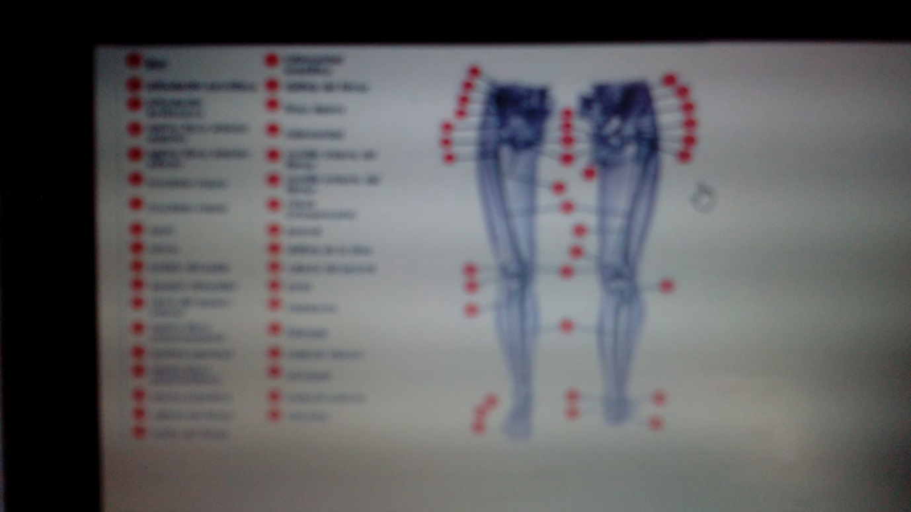
4. Cuántos músculos tiene el tren inferior?
5. 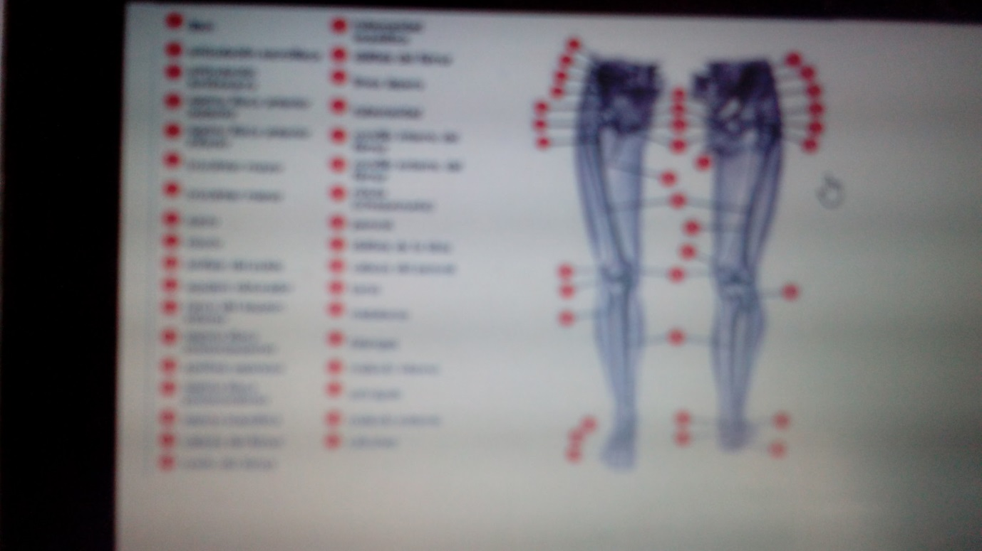

**NTICX. PROF. CECILIA MOREIRA**

